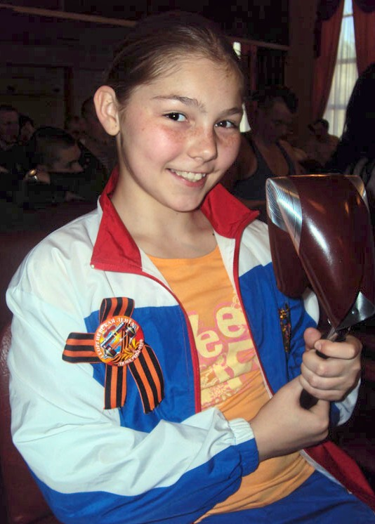

НАУМОВА МАРЬЯНА АЛЕКСАНДРОВНА

Мастер спорта международного класса IPA-A по жиму штанги лёжа

Номер удостоверения: 23

Дата выполнения: 10.02.2011 г.

Дата рождения: 22 апреля 1999 года

Абсолютная рекордсменка мира в жиме лежа среди тинэйджеров.
Рекорды Марьяны внесены в «Книгу рекордов России» и в «Национальный реестр рекордов Украны».

Проживает в г.Химки, Московской области

Спортивные достижения:
Чемпионат Европы IPA по пауэрлифтингу и жиму2011 г. - 1 место
в абсолютном зачёте
Чемпионат России IPA по пауэрлифтингу и жиму 2011 г. - 1 место
Чемпионат Украины WPA по пауэрлифтингу и жиму 2011 г. - 1 место
Чемпионат Восточной Европы 2010 г. - 1 место
Чемпионат Подмосковья 2010 г. - 1 место
Кубок Чёрного моря 2010 г. - 1 место
в абсолютном зачёте
Участница профессиональных турниров «Eurolifting» (2010 – 2011 гг), «Worldlifting» (2010 г.), «Битва Чемпионов» (2011 г.)

